**JAVA INTERNSHIP**

Ricardo Tomas Regalado – Mentor

Mario Rubén Hernández - Mentor

**PROGRAMACIÓN ORIENTADA A OBJETOS**

Podemos implementar programación funcional. Paradigma donde descomponemos los problemas o requerimientos para realizar el programa en objetos (cualquier cosa).

Con Java no podemos ingresar a elementos de la memoria. La memoria se administra con un administrador de memoria, cada que ya no se usa un objeto el garbage collector lo quita de memoria.

Ventajas: fácil mantenimiento, control de fallas, menos duplicidad de código, administración de errores, legibilidad.

Partes importantes: Abstracción, conceptualización e implementación

**4 Pilares de POO**

* **Encapsulación:** solo podemos acceder a la info que nos da permiso dentro del objeto, si es privada no podremos verlo. Si es publico podrá usar por cualquiera. Contener protegida a la info
* **Abstracción:** manera en la cual podemos representar objetos reales en una clase de Java, para hacer la acción tenemos que ver un objeto y analizar las características importantes y ponerla en la clase
* **Herencia:** podemos crear clases que se usan como clase padre, si sabemos que tendremos objetos similares otra clase hereda las propiedades de la clase padre. Para ahorrar código.
* **Polimorfismo:** relacionado a la herencia. Por ejemplo al aplicar herencia (crear clase padre) se implementan los métodos declarados. La implementación puede ser independiente en cada clase que los herede. Da la posibilidad de acceso a métodos padres desde una clase o subclase

*Interfaz: clase que sirve para dar herencias

Clase abstracta: podemos meter código a diferencia de la interfaz.

Analizar el problema y plasmarlo en un objeto: hacer diagrama de clases y objetos antes de tirar código, posteriormente a programar.

Elementos

* Clases: modelo, plano para crear objeto. Modelo sobre el cual se construirá un objeto, permiten generar más objetos
* Propiedades: tamaño, valor, estado, color, etc. también pueden llamarse atributos, serás sustantivos definidos en inglés
* Métodos: ¿Qué hace? comportamientos, operaciones del objeto, suelen ser verbos o sustantivo y verbo
* Objetos: instanciación de la clase, poder ser físicos o conceptuales
* Abstracción: llevar de un entorno real a nuestro documento; como pondremos propiedades

**DECLARAR CLASE**

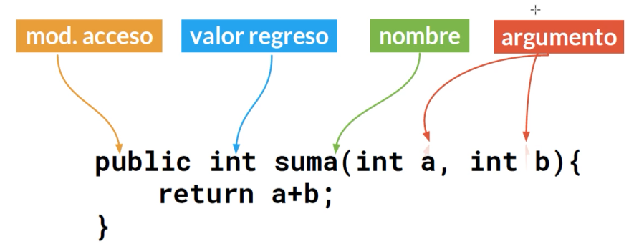

**DECLARAR OBJETO**

Al declarar aun no existe sino hasta que es instanciado; crearlo en memoria

Doctor myDoctor;

myDoctor = new Doctor(); contiene apuntador al objeto de donde esta el objeto en la memoria

*Apuntador: celda de memoria

**USANDO OBJETO**

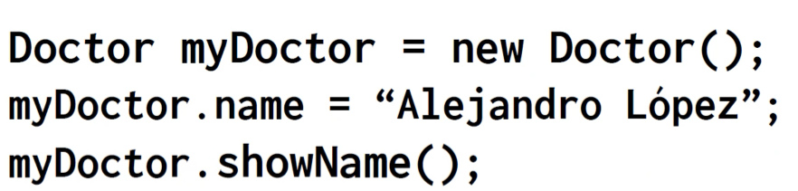

Lo anterior no se debe de hacer, los parámetros se deben modificar a través de un método

**CONSTRUCTOR**

* Podemos tener uno o más construcores, para asignar valores a los objetos.
* Crea instancias de una clase, tiene el mismo nombre que la clase.
* Puede tener uno o más argumentos
* No regresa valor

**MÉTODO STATIC**

* Se invoca en una clase que no tiene instancias de la clase
* No se puede cambiar
* Puede ser invocado en una clase que no tiene instancias de la clase, no requiere la palabra new

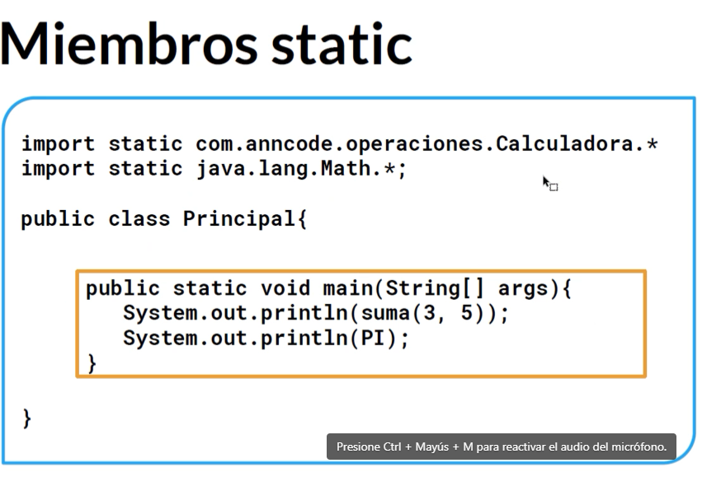

**MIEMBROS FINAL**

* Variable ya no se puede modificar
* parecido a static

**SOBRECARGA**

Un método con el mismo nombre variando los parámetros y el resultado que se espera.

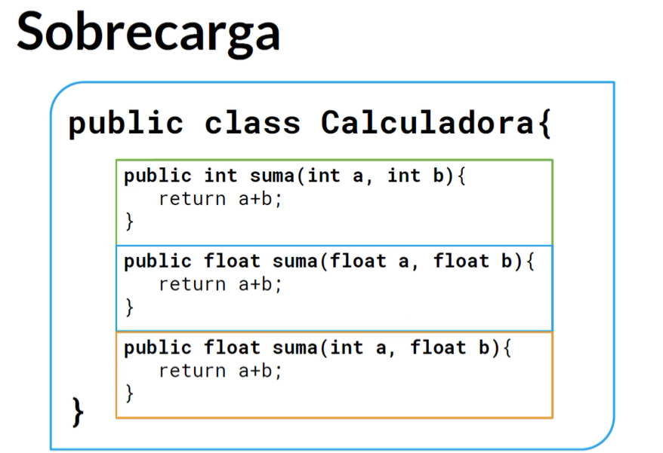

**SOBRECARGA DE CONSTRUCTORES**

Se usa para inicializar objetos, podemos tener constructores que varían en los parámetros que usan para crear el objeto.

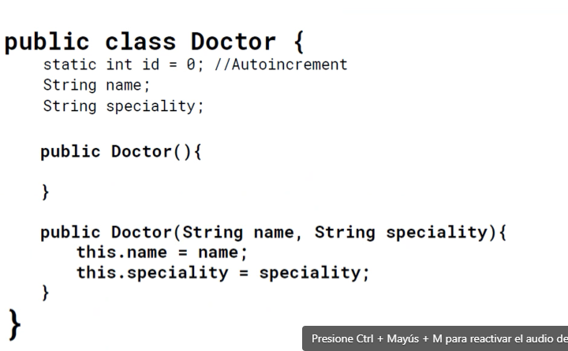

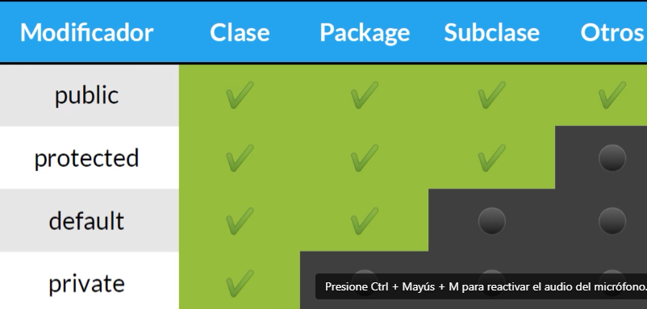

Los modificadores sirven para los métodos y las clases.

**GETTERS Y SETTERS**

Leer/escribir específicamente los valores de las variables miembro. Generalmente los métodos se escriben como **protected**

**VARIABLES ¡= OBJETOS**

Las variables son entidades elementales

* Número
* Caractér
* Valor verdadero o falso

Los objetos son entidades complejas que pueden estar formadas por la agrupación de muchas variables y métodos.

Podemos usar clase wrapper para simular que un tipo de dato es un objeto.

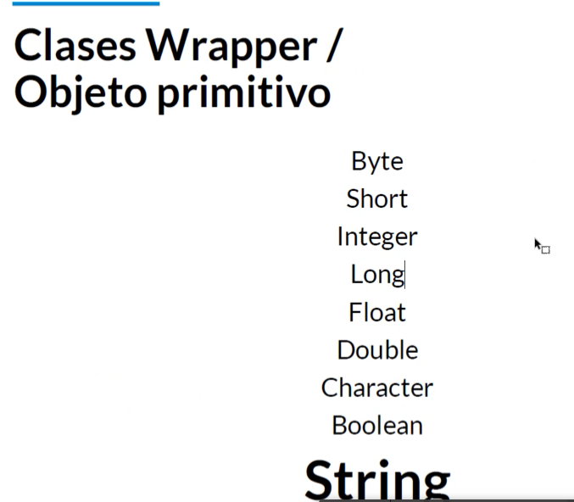

**Partes de memoria JAVA**

Esta el stack: donde la variable almacena la posición de memoria; referencia de donde está el objeto.

heap: donde está el objeto, donde se guarda el objeto y los valores que contiene

**CLASE ANIDADA**

Clase dentro de otra clase a nivel de código fuente, a nivel de .class se crean dos clases separadas

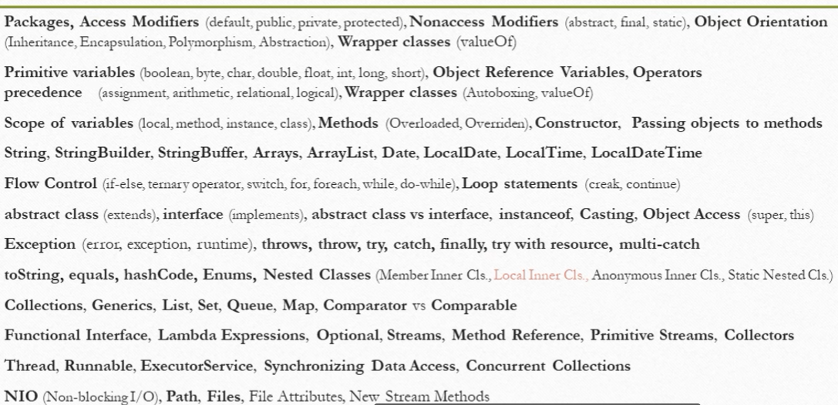**JAVA CORE**

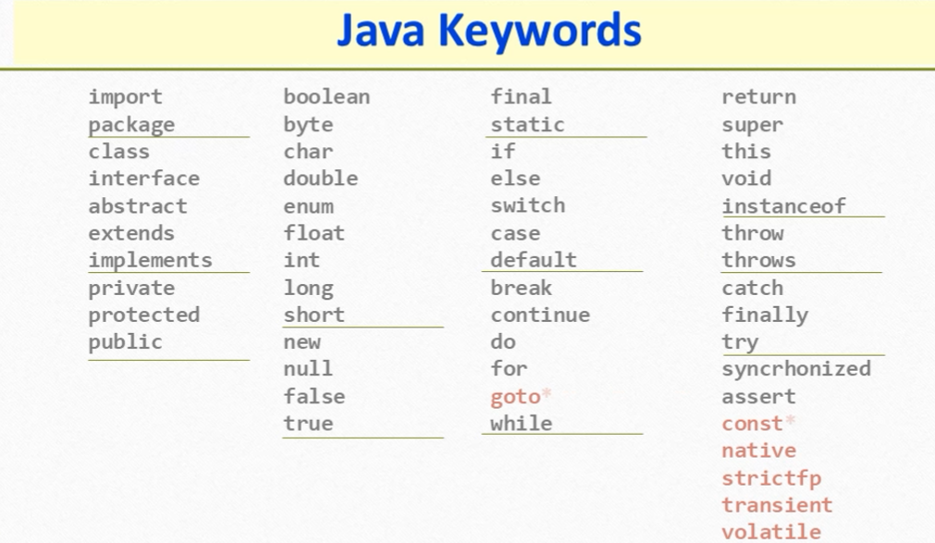

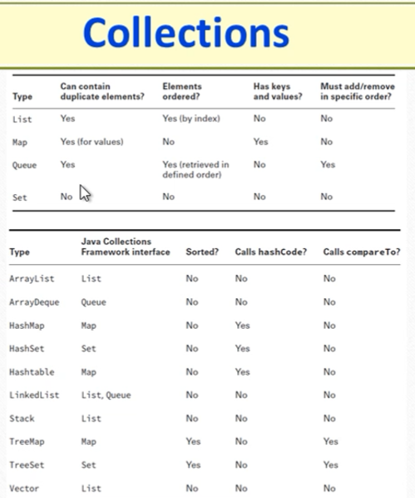

La diferencia entre las colecciones es que si podemos tener elementos repetidos, si están ordenados, si tiene llaves o si podemos agregar/eliminar en un orden especifico.

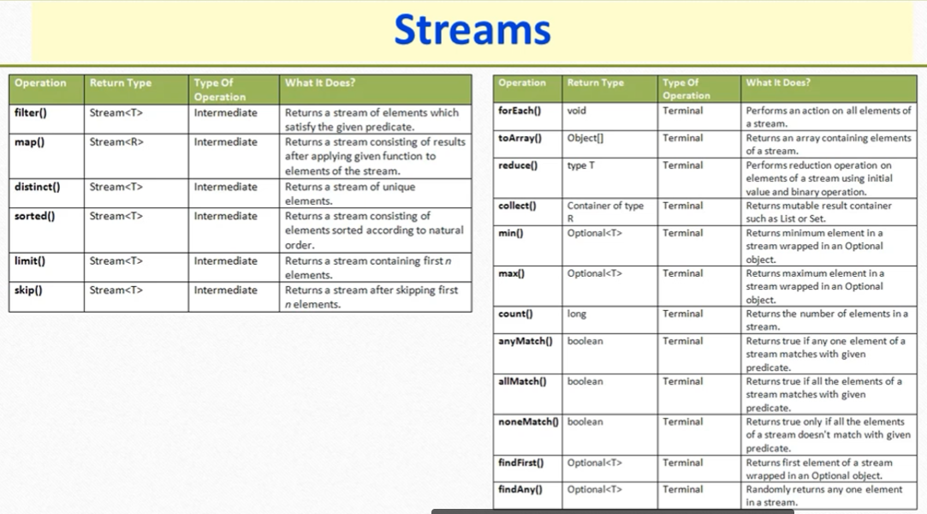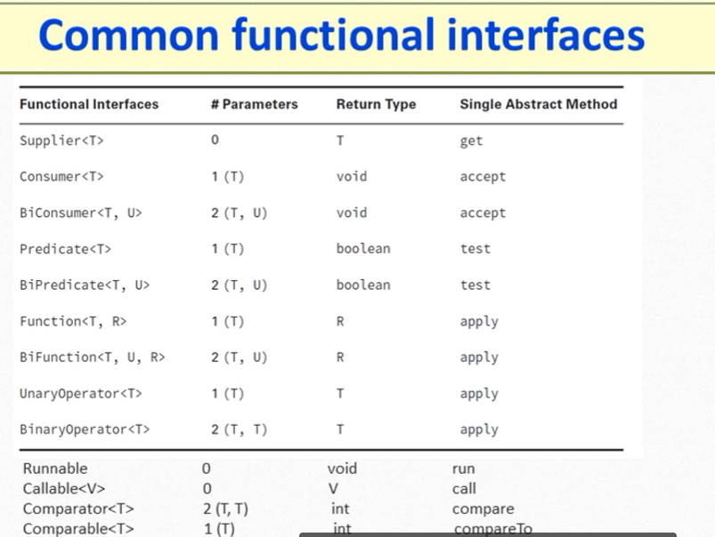

Streams son métodos que nos permiten tomar colecciones y recorrerlas

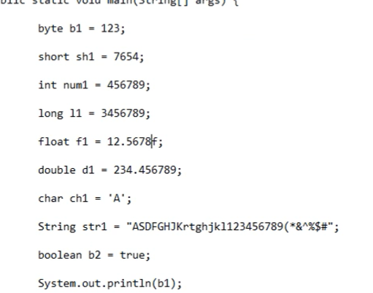

**SISTEMA UBR**

Análisis – Modelado – Codificando

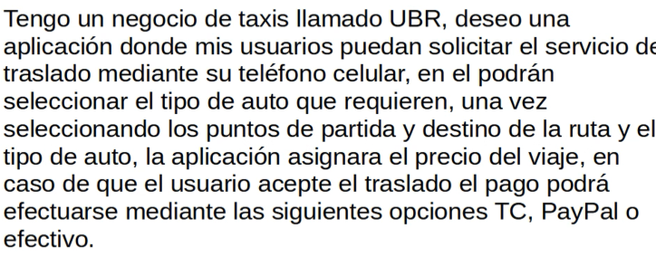

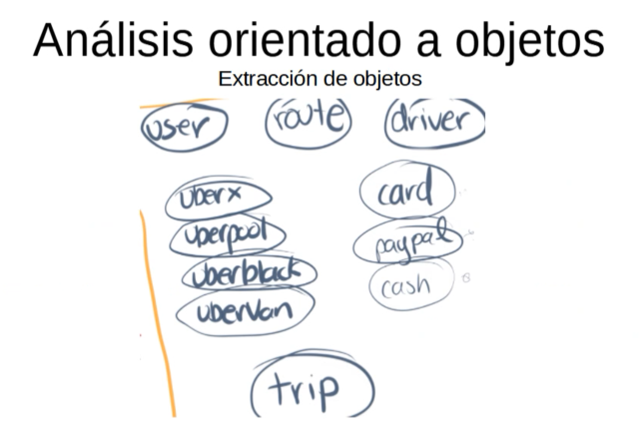

Uber

id

license

driver

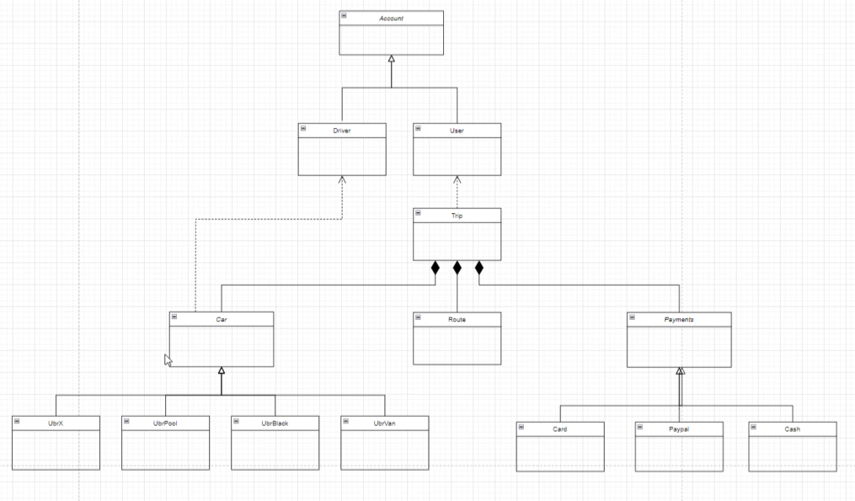passenger

Diagrama clases

Diagrama de relación

Diagrama de secuencia

los anteriores son los más importantes y usados comúnmente

a la clase de operaciones agregar método para calcular área del círculo, valor por defecto será 1, y le podemos poner atributos. Tenemos que poner valor de radio en constructor ni llamar valor del atributo circulo

Variable tipo objeto: guarda dirección

hacer prueba obteniednoe el mínimo y mayor de todos los primitivos numéricos

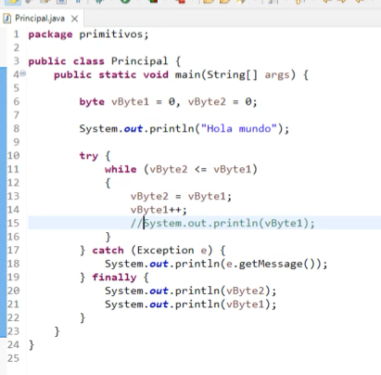

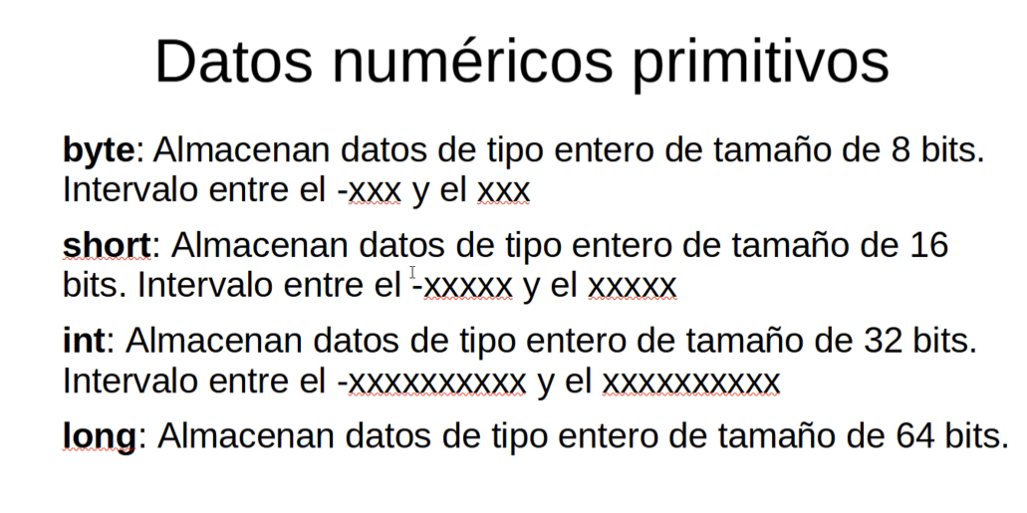

tarea lo de atrás

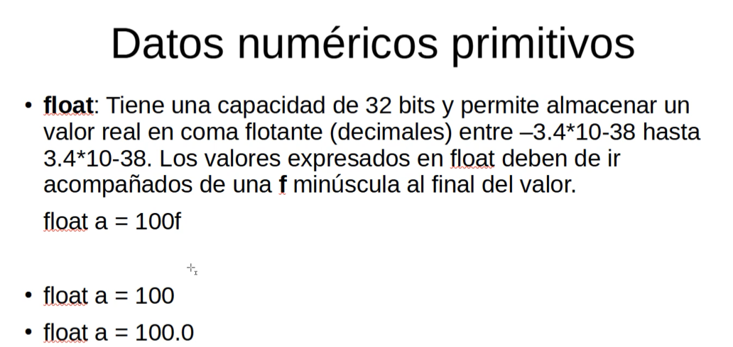

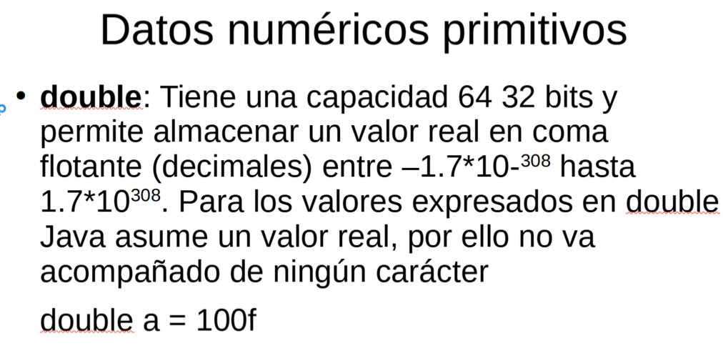

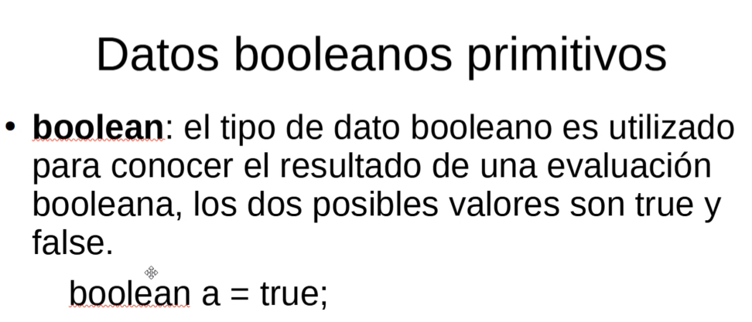

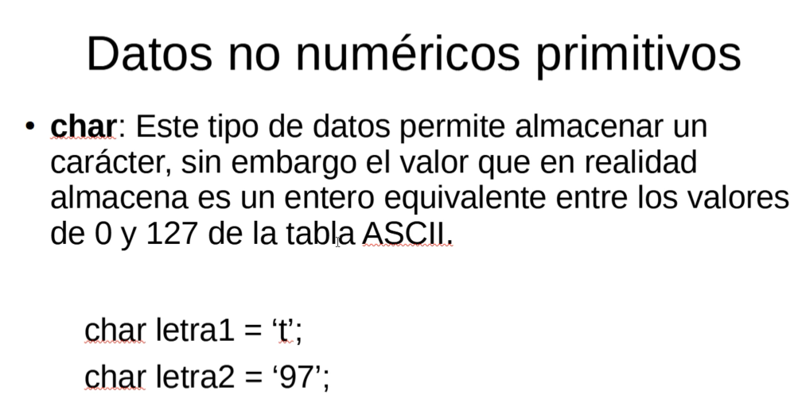

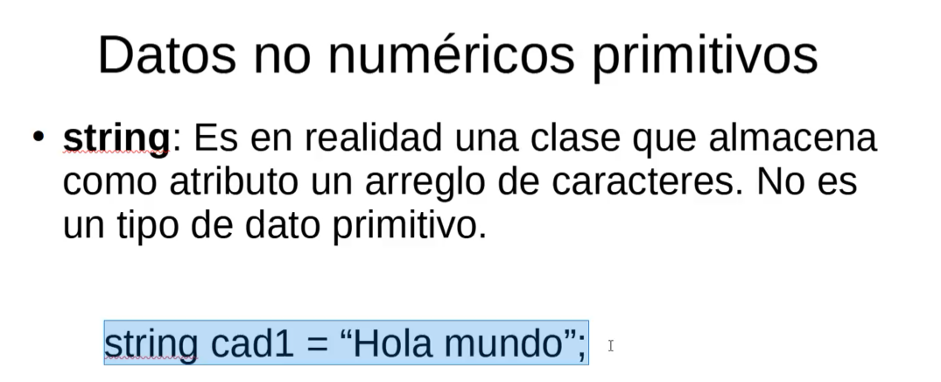

El -1 acepta valores entre 0 y 127

Investigar alternativa para obtener el valor en ascci de cualquier carácter especial

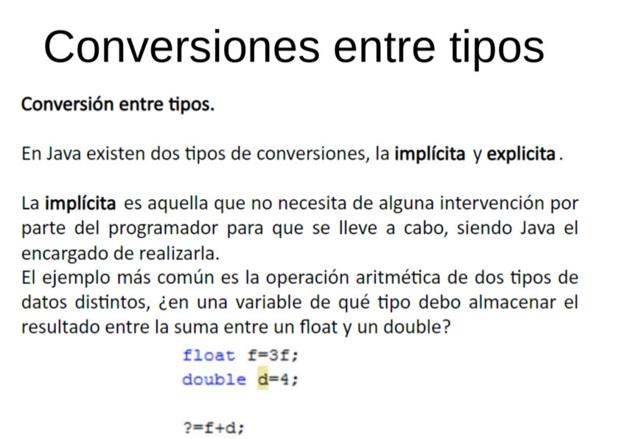

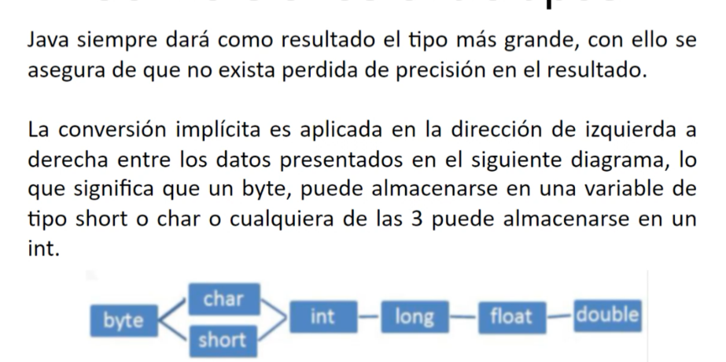

Double acepta todos los tipos. Conversiones de menor a mayor jerarquía puede hacer que perdamos información.

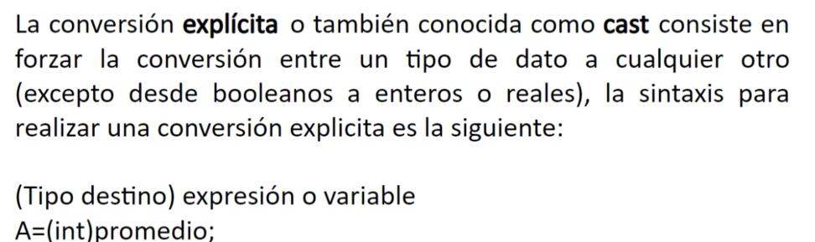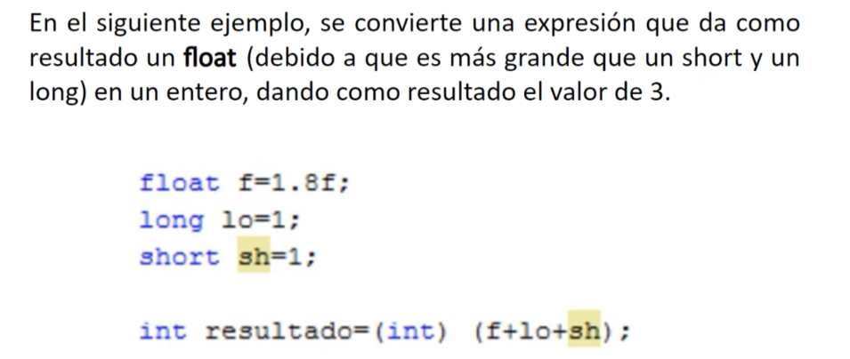

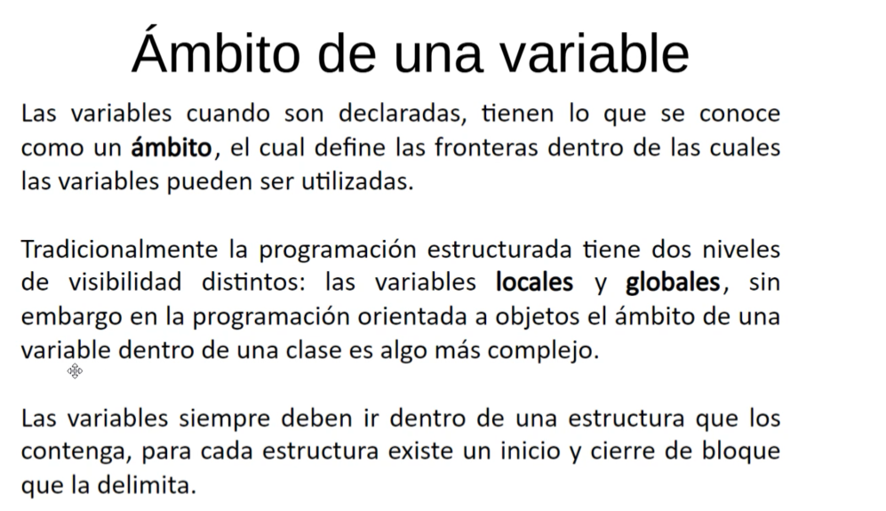

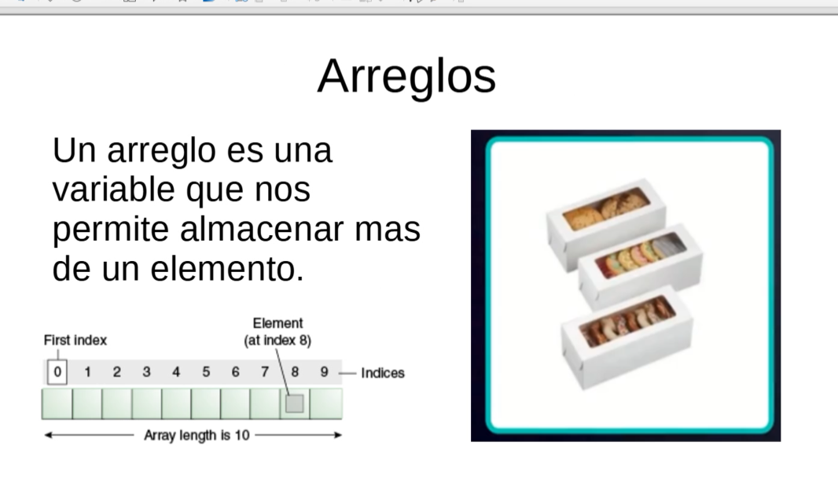

length en arrays es una propiedad

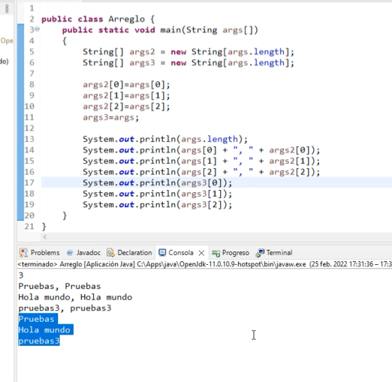

Podemos copiar un arreglo sin la necesidad de los corchetes

**Operadores relacionales**

== igual a

!= diferente a

> mayor que

< menor que

>= mayor o igual que

<= menor o igual que

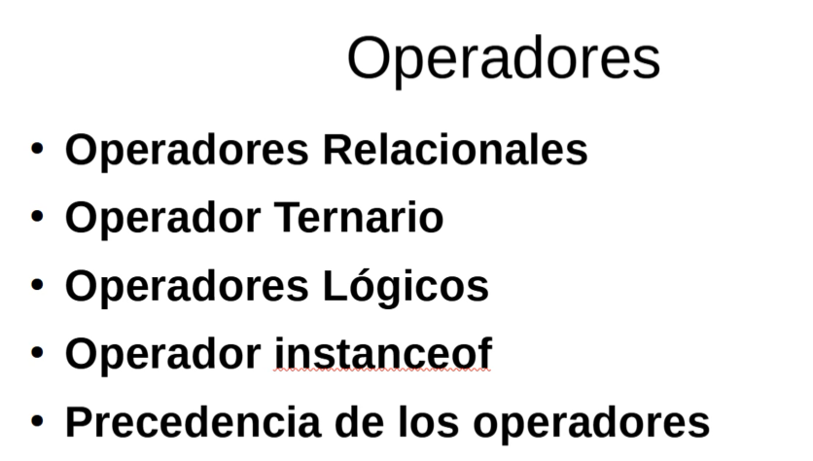

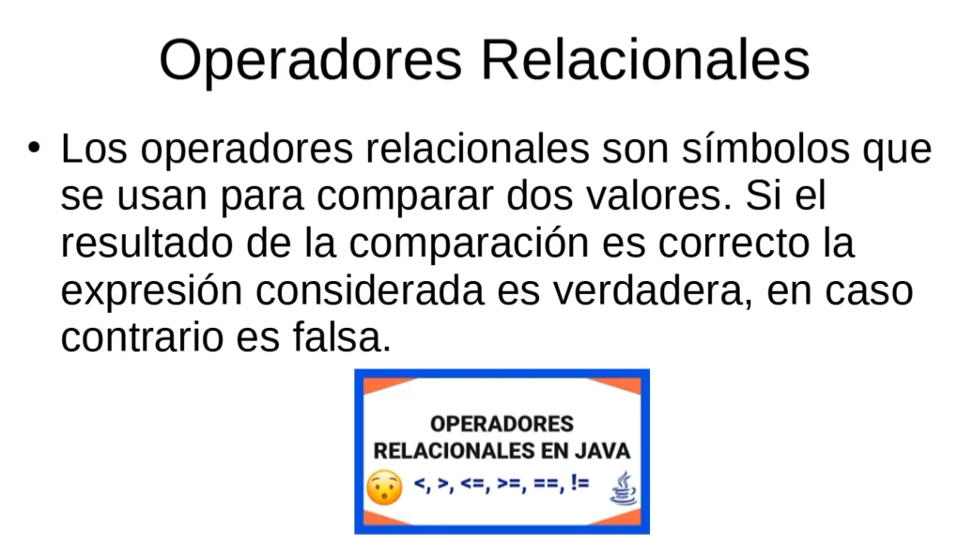

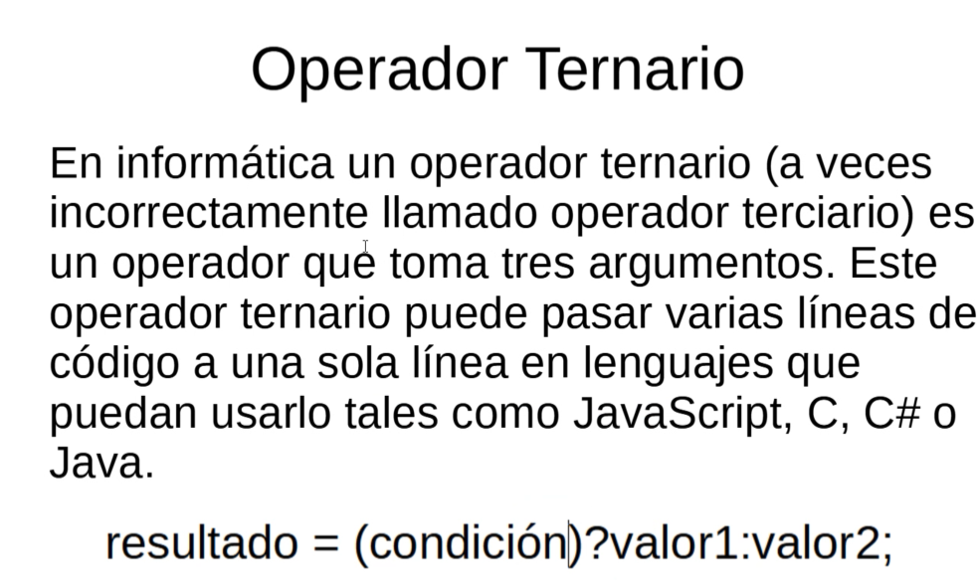

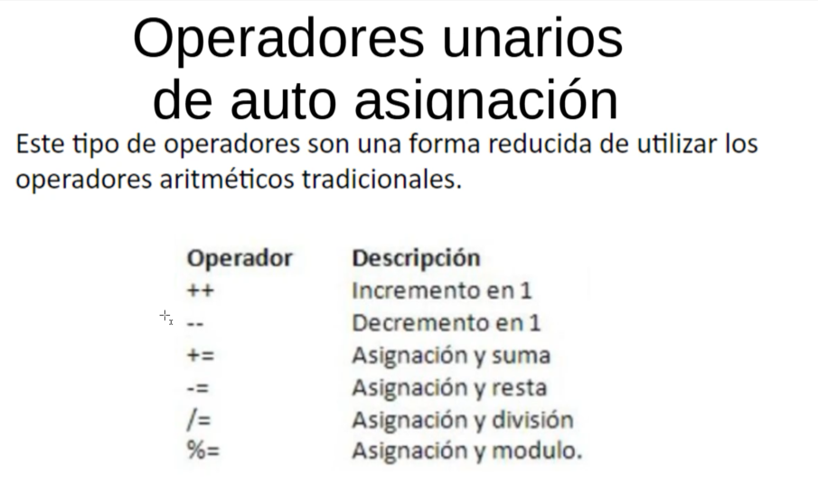

**EXCEPCIONES**

Unchecked exeptions: se detectan ya que se usa el código.

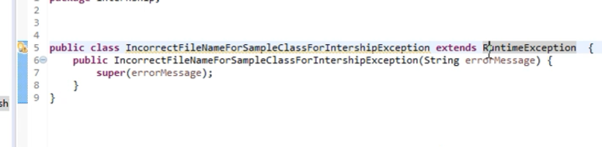

Solo extens exception es checked exception

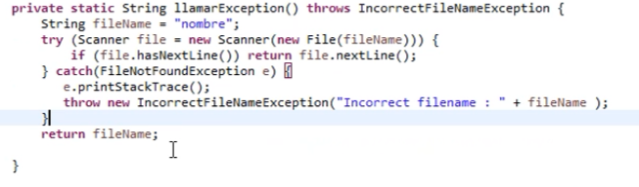

Una excepción es un evento que ocurre durante la ejecución de un programa que rompe el flujo normal de ejecución

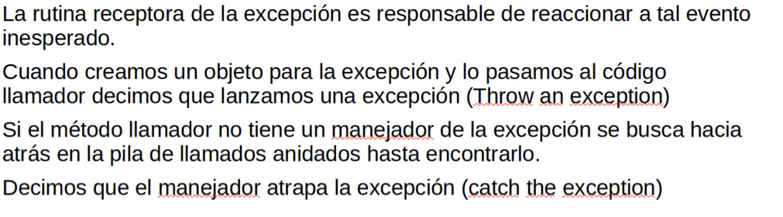

**Ventajas**

* Dar continuidad al flujo
* Propagación de errores hacia arriba en el stack de llamadas
* Facilidades para la grupación de tipos de errores
* Facilidad para entregar información del error producido

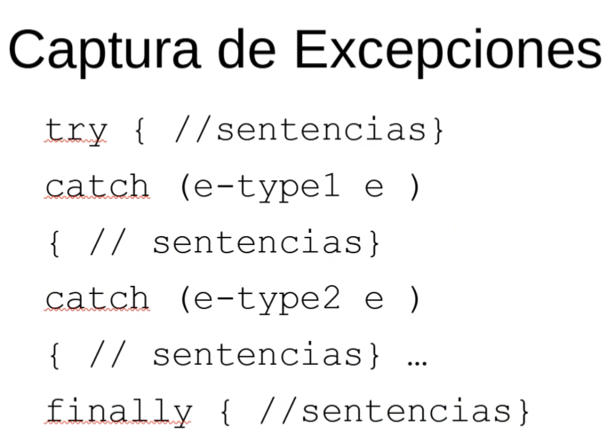

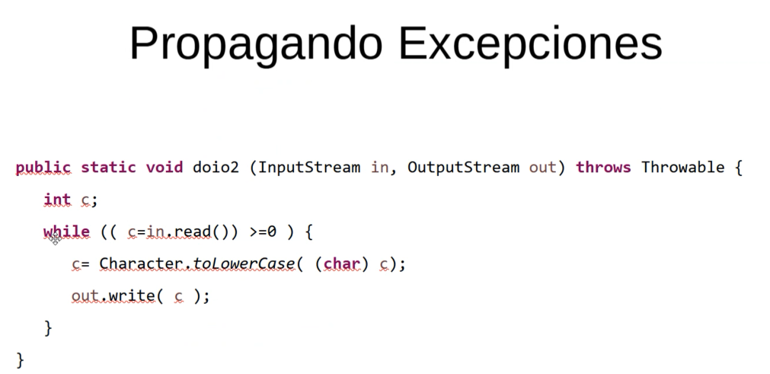

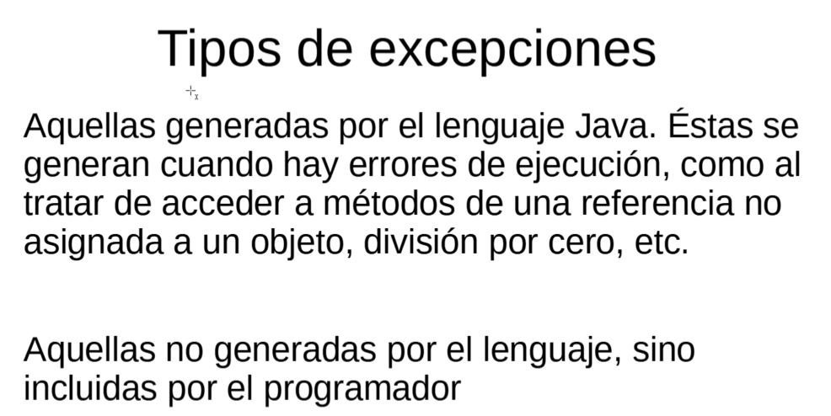

**ENUM**

No se puede modificar durante el transcurso del programa

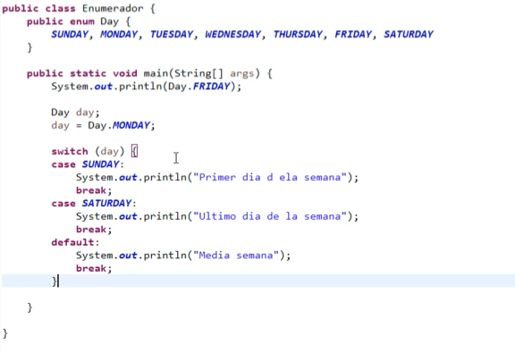

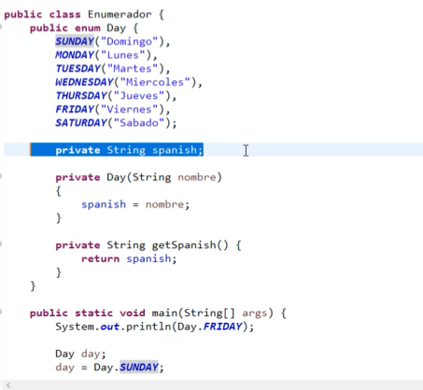

Podría ser una buena opción para ascii dependiendo la configuración del teclado

Al crear un objeto se guarda en la RAM de nuestro dispositivo

**STATIC**

Cuando un método o una variable es static quiere decir que esta en el contexto estática; algunas particularidades son

* No tenemos que declarar el objeto; se guarda el objeto en la RAM sin necesidad de crearlo
* Listas parra usar en cualquier momento
* Con un método estático podemos mandarlo a llamar sin crear un objeto

FINAL

No deja que nadie modifique el valor

**MAVEN**

En pom.xml vienen las dependencias que necesita nuestro proyecto

**THREADS**

Un hilo de ejecución es la unidad de procesamiento más pequeña que puede ser planificada por el sistema operativo

Es una tarea que puede ser ejecutada en un tiempo determinado, de manera concurrente

**Multitarea:** nos permite “ejecutar varios procesos a la vez”; es decir, de forma concurrente y por tanto eso permite hacer programas que se ejecuten en menor tiempo y sean más eficientes

**Procesamiento paralelo:** ejecución simultanea de dos o más tareas. Se considera una propiedad del hardware, ya que requiere recursos físicos para ejecutar cada tarea simultáneamente y su objetivo se basa en realizar una tarea en el menor tiempo posible, es decir, reducir el tiempo de procesamiento.

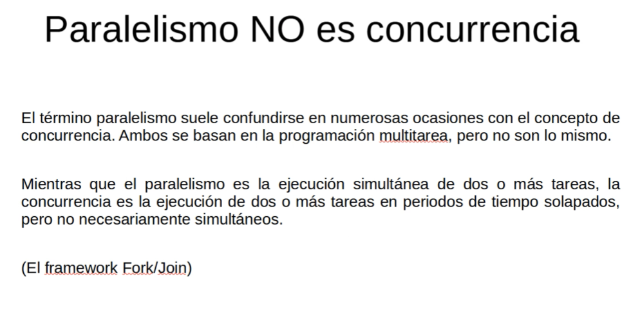

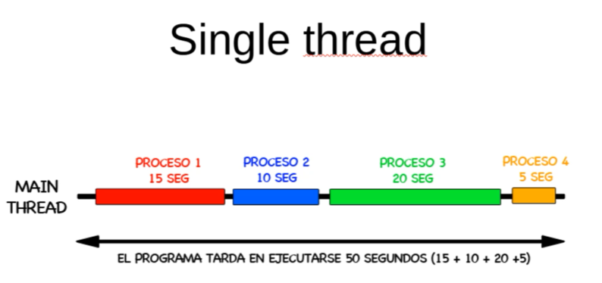

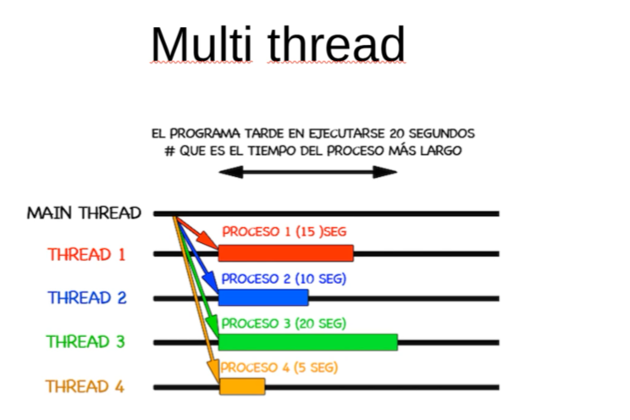

**Definición de un Hilo**

Ejecución

* Thread
* Runnable

Poner un @override sobre el método run del hilo, dentro del run siempre va el subproceso que vamos a ejecutar. Override informa al compilador que estas sobreescribiendo un método

Para iniciar un hilo se usa start() -> hilo1.start()

**Importante:** conocer naturaleza de los datos, si hay dependencias o si podemos aplicar un paralelismo completo sin necesidad de tener bloqueos, serializaciones.

Son muy usados en las bases de datos

Hay hilos asíncronos y síncronos; los síncronos requieren de un orden de ejecución

Hacer pruebas crear más hilos y con una variable cambiar el tiempo de duración. Mandar a llamar 5 veces mínimo. Variable lo haré en el constructor para determinar el tiempo que durará cada hilo

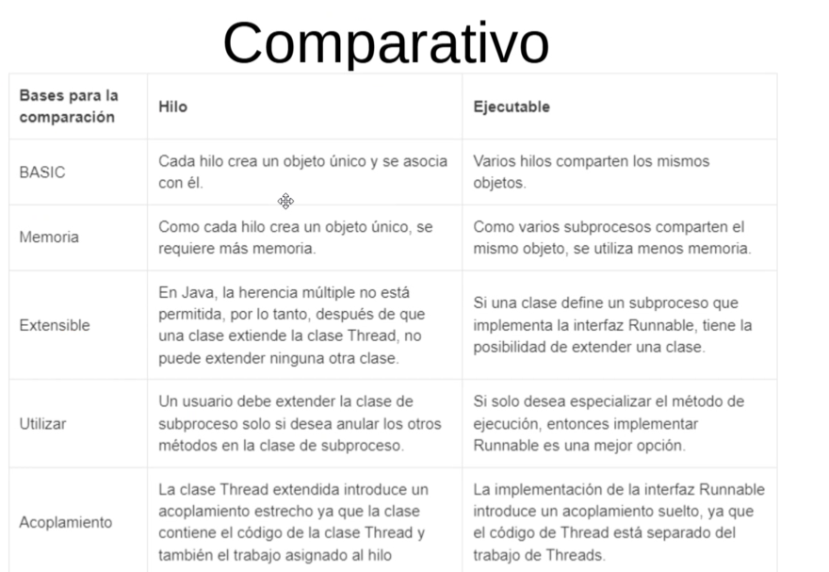

Usar Runnable cuando tenemos que extender clases, es preferente usar la interface con Runnable

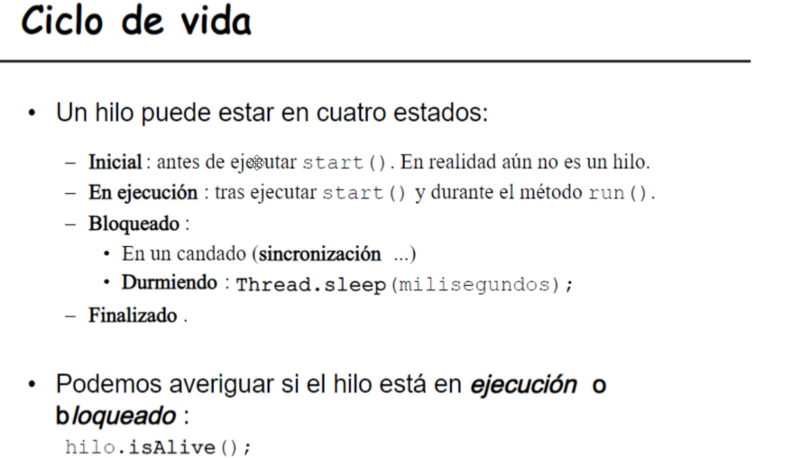}

**MAVEN**

* Herramienta de gestión de proyectos
* Administrar compilaciones y dependencias
* Las dependencias son librerías y configuraciones que necesitamos implementar en nuestro proyecto

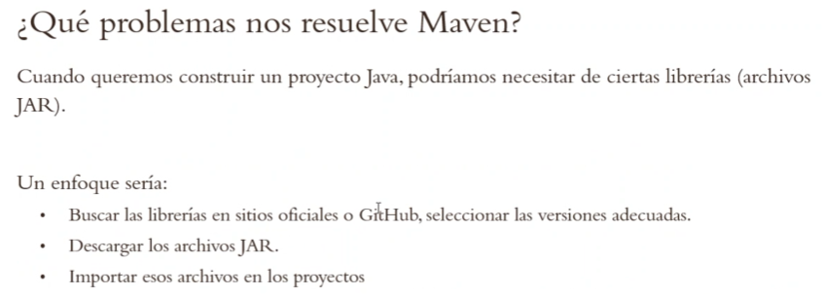

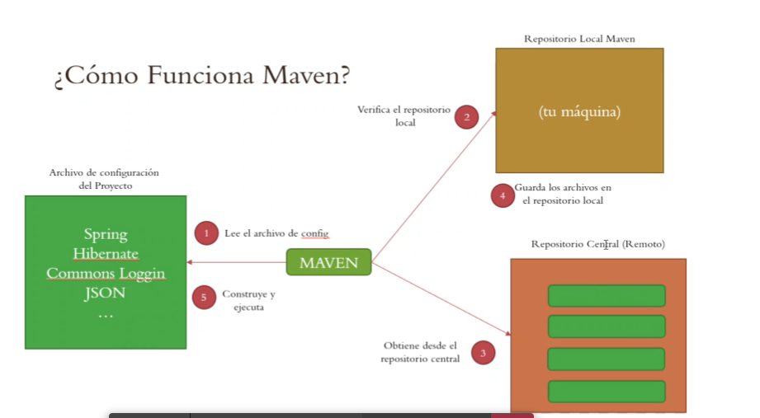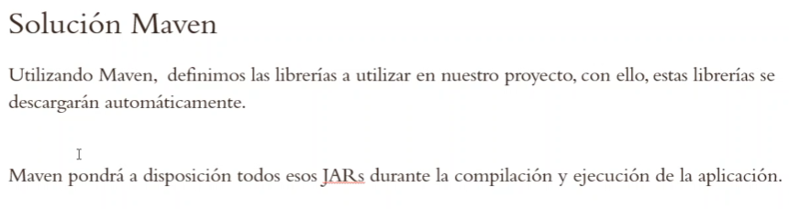

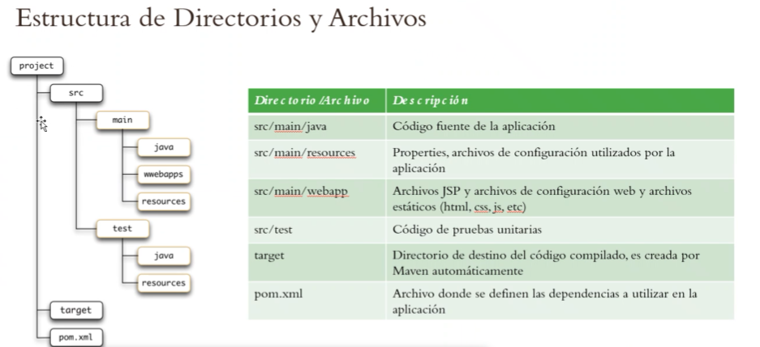

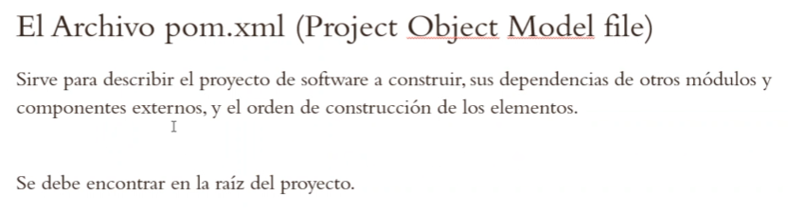

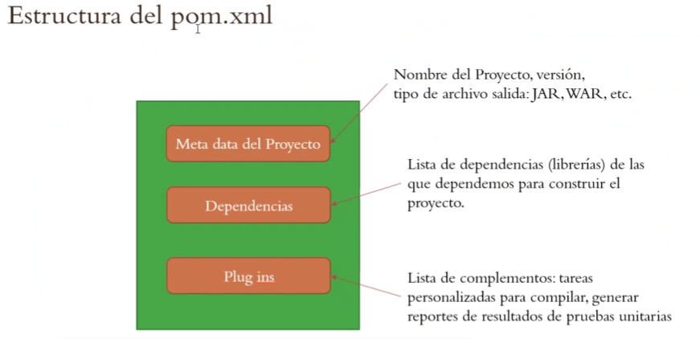

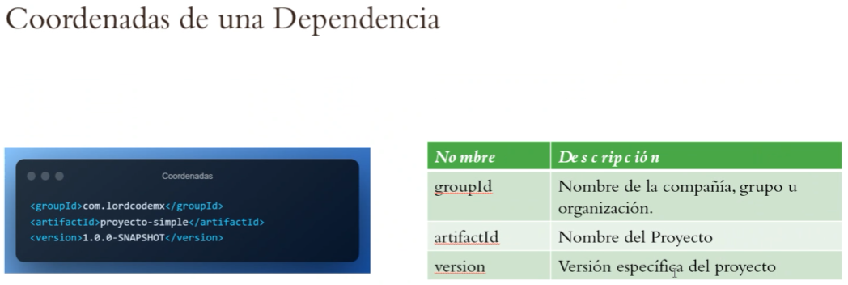

**CREACIÓN DE PROYECTO**

Podemos usar un proyecto e invocarlo en otro usando sus coordenadas

**SAMPLE**

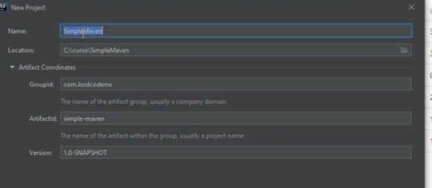

Cada proyecto que creemos tendremos que conservar la misma estructura. artifactID es el nombre del proyecto con todo minúsculas y separado con guion medio

**Generics**

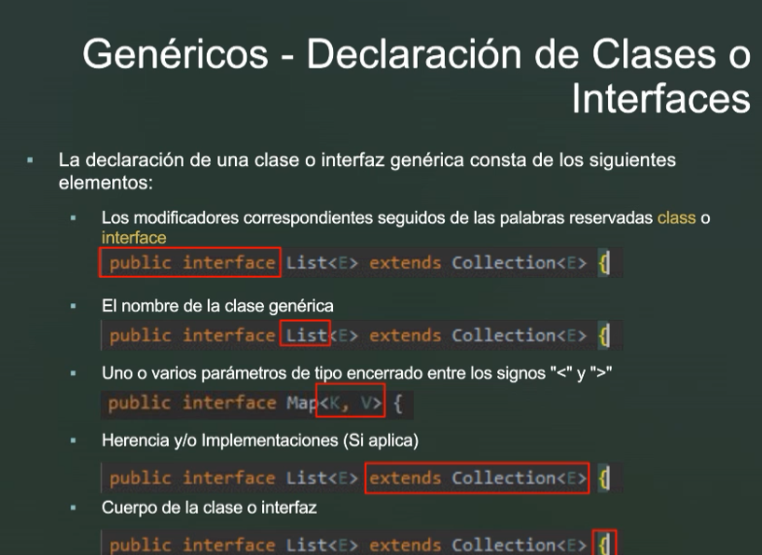

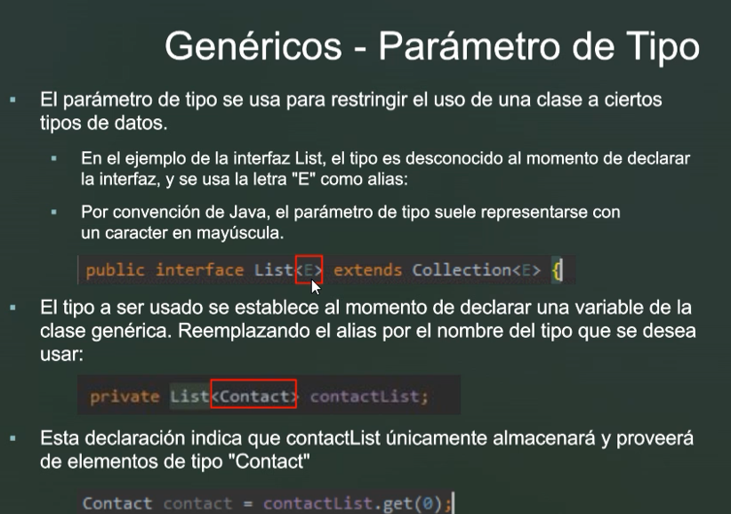

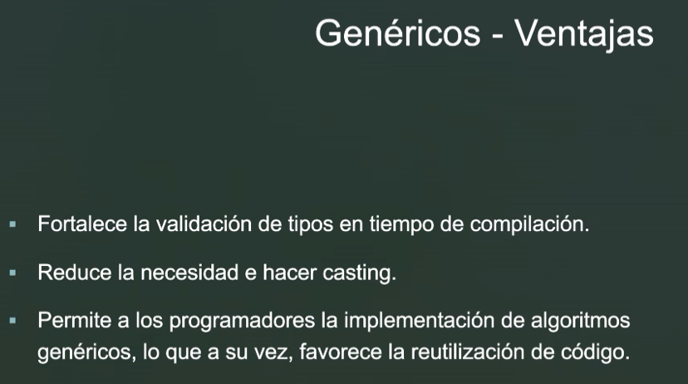

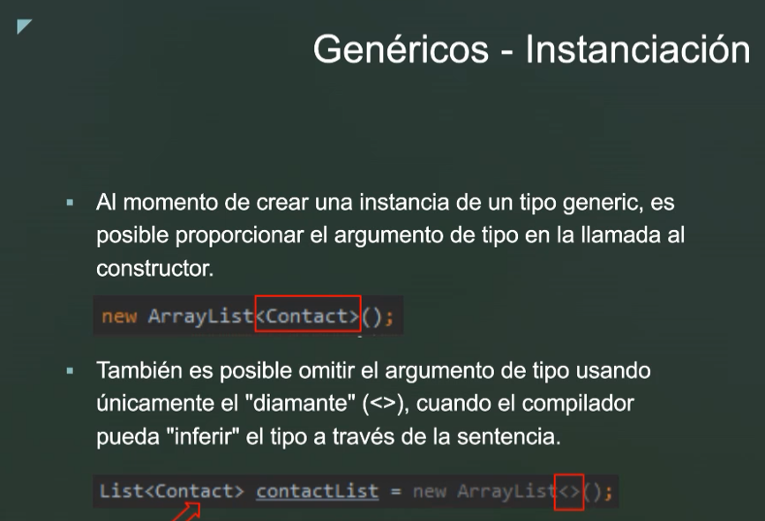

Debemos especificar de que tiempo es para que el compilador no tenga que inferir

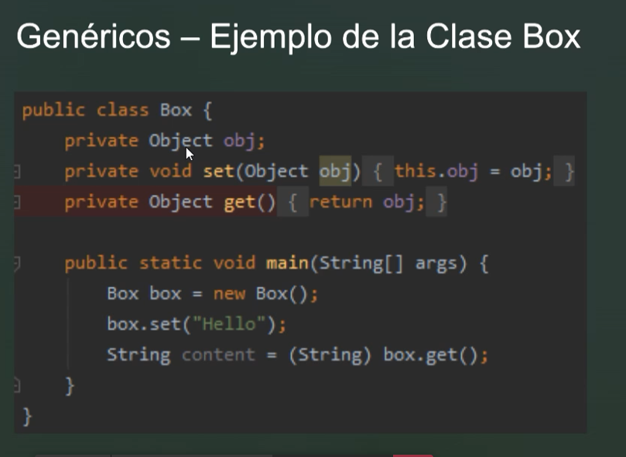

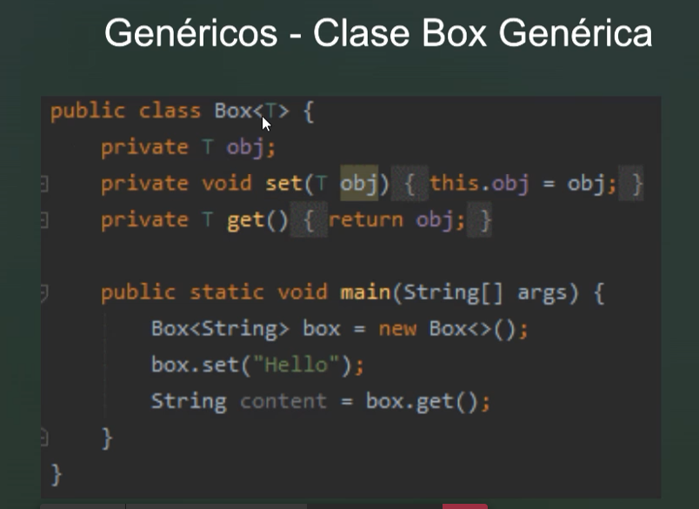

Podemos poner cualquier letra o más de una letra dentro de <>

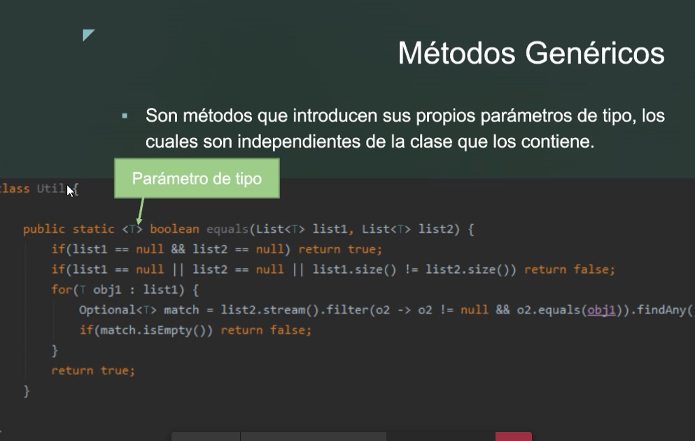

Persistir se refiere a guardar datos

**Retomando Maven**

Herramienta que gestiona el ciclo de vida de un proyecto

* Compilación
* Prueba
* Empaquetamiento
* Despliegue

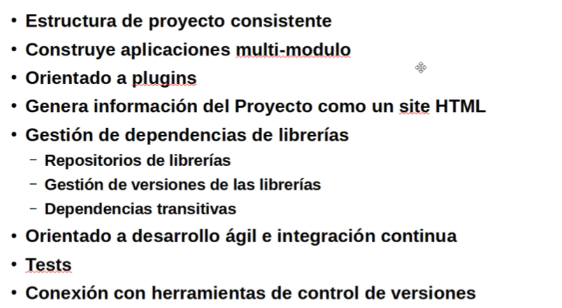

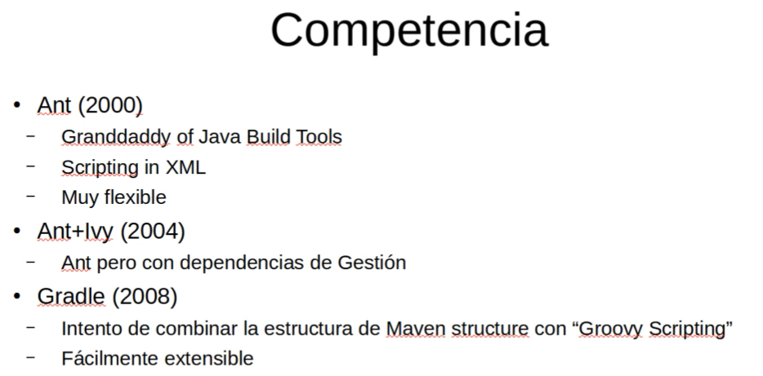

**POM**

Archivo xml significa **Poroject Object Model** describe un proyecto

* Nombre y versión
  + Tipo de artefacto
  + Localización del código fuente
  + Dependencias
  + Plugins
  + Perfiles (Alternate build configurations)

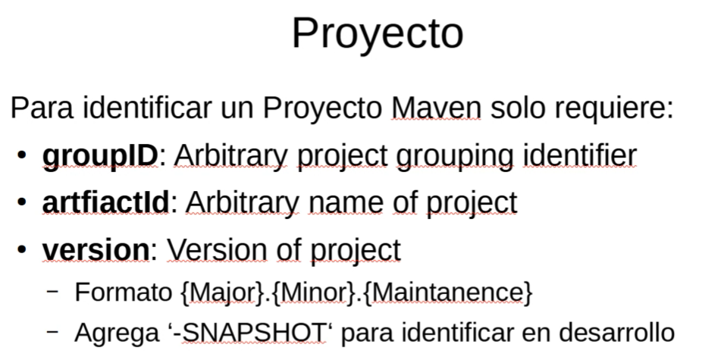

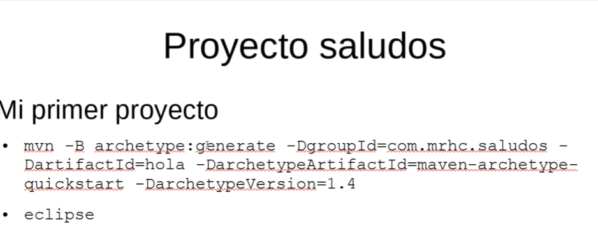

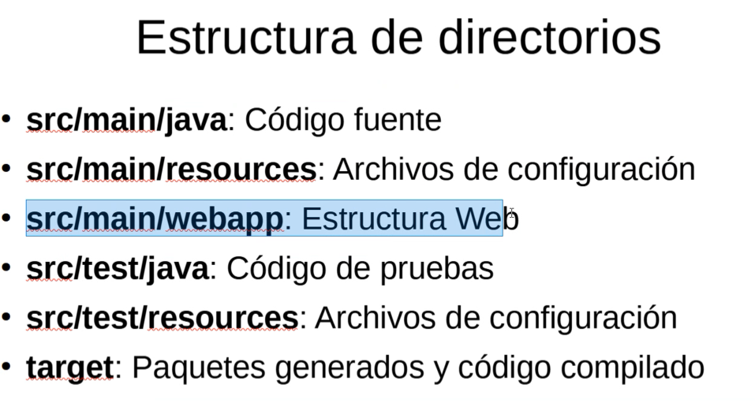

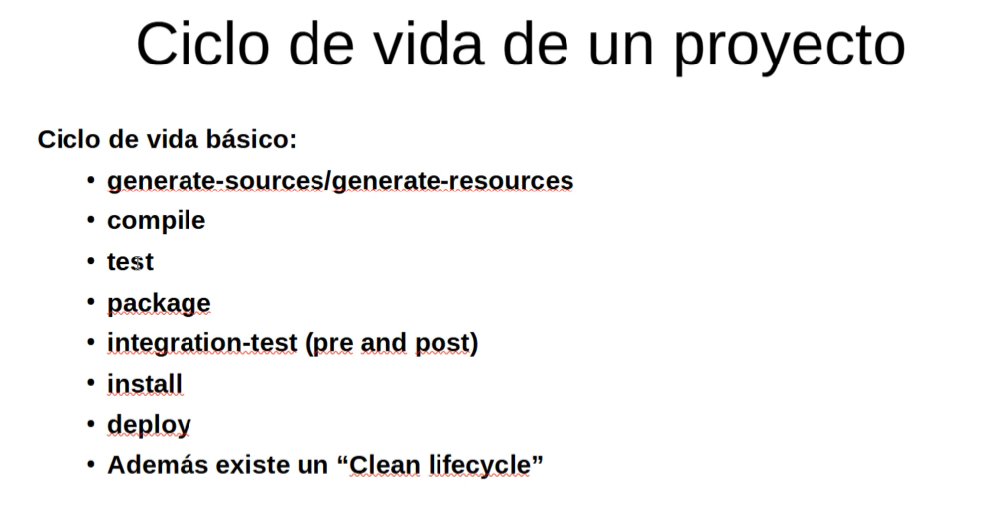

**Gestión de dependencias**

Por default los proyectos de Maven están direccionados para obtener librerías del repositorio de Maven

**Comandos**

* **mvn clean**: borra todo menos nuestro proyecto
* **mvn compile**: compila nuestro proyecto, compila las clases con las reglas de negocio, las de prueba no
* **mvn validate**: nos ayuda a validar que todo este en orden, que no haya errores en el código y demás, antes que el compile
* **mvn package:** generamos un .jar
* **integration-test:** se hacen en pruebas en los ambientes corporativos
* **deploy:** para instalar en los ambientes corporativos

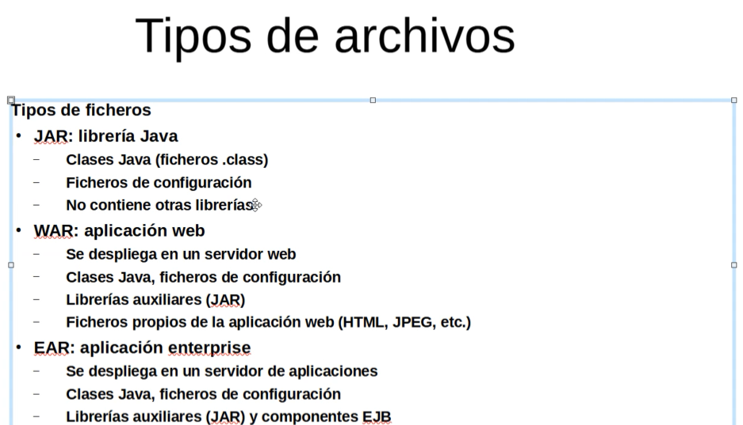

**Unit Tests**

@Before: inicializamos el objeto

@Test: para comenzar con las pruebas

Al correr el programa como coverage te pinta el camino que sigue el test

Los unit tests no es código de producción, no correrá en la app todo el tiempo, fueron creados para probar o verificar que tan mantenible es nuestro código.

Al hacer unit tests veremos qué tan bueno es nuestro código

Es buena práctica hacer que primero falle nuestro test

Before all y after all se ejecuta de manera independiente y debe ser estático para que se llame directamente desde el nombre de la clase